Bach A LA LOOP
Dossier pédagogique

Introduction

Bach à la Loop est un concert imaginé par la violoncelliste Amandine Robilliard. Il fait partie du projet d’action culturelle et pédagogique Les Concerts présentés, conçus et réalisés dans le but de partager le répertoire pour violoncelle seul avec la plus grande diversité de personnes.

Convaincue qu’il n’existe pas de barrières culturelles, sociales ou générationnelles dès lors qu’on engage un dialogue, la transmission est au cœur de la démarche de la musicienne. Chaque œuvre de son répertoire instrumental est donc le prétexte à imaginer, inventer, poétiser, afin d’emmener avec elle son auditoire dans une écoute active et participative.

Avec Bach à la Loop, Amandine Robilliard imagine une découverte de l’architecture harmonique de la musique de Jean-Sébastien Bach. A l’aide de sa pédale de Loop, elle fait émerger la partie invisible de la partition, de la même façon qu’on pourrait visiter les fondations d’une cathédrale pour mieux comprendre comment elle tient debout.

Jean-Sébastien Bach

L’époque baroque et la suite de danses

Les Six Suites pour violoncelle seul de Jean-Sébastien Bach sont composées entre 1718 et 1723, au cœur de l’époque appelée « baroque ». Cette période de l’histoire de l’art trouve son origine en Italie dès le milieu du XVIème siècle. Elle se termine au milieu du XVIIIème siècle.

Ce mouvement artistique s’étend à tous les domaines : sculpture, peinture, littérature, architecture, théâtre et musique. Il gagne progressivement toute l’Europe.

Dans l’histoire de la musique, c’est le moment où la composition instrumentale va connaître un véritable essor. Jusqu’alors, elle se développait essentiellement autour de l’accompagnement de la voix humaine. Durant cette période, les compositeurs vont s’intéresser de beaucoup plus près aux possibilités de chaque instrument, les faisant « chanter » comme de véritables solistes.

Cette émancipation de la musique instrumentale va de pair avec une émancipation de la musique religieuse et une recherche de formes nouvelles. Les compositeurs développent entre autres une forme caractéristique de cette époque : la Suite de danses.

La Suite se caractérise en plusieurs points. Elle est toujours introduite par un Prélude, moment qui permet d’installer la tonalité du morceau. S’enchaînent alors cinq danses traditionnelles, alternant des tempi vifs ou lents, afin de varier les efforts des danseurs et le caractère de chacune d’entre elles.

Voici la structure de la suite de danse que l’on retrouve dans les Six Suites de Jean-Sébastien Bach pour violoncelle seul :

-Prélude : forme libre, parfois improvisée à l’époque baroque (le musicien inventait la musique tout en la jouant) ; il permet d’installer la tonalité de la suite
-Allemande : d’origine allemande, danse noble à l’allure modérée
-Courante : d’origine italienne, danse très vive pleine de rebondissements
-Sarabande : d’origine espagnole, danse très lente
-Menuets ou Bourrées : d’origine française, danse vive en deux parties
-Gigue : d’origine anglo-saxonne, danse vive et enlevée, qui termine la Suite avec brio

L’origine des danses traditionnelles de la suite provient de nombreux pays d’Europe. Les compositeurs comme Jean-Sébastien Bach voyageait parfois de nombreux mois pour étudier avec certains grands maîtres de la composition musicale occidentale. La musique folklorique et traditionnelle de chaque pays est source d’inspiration pour nombre d’entre eux.

Éléments biographiques et composition

Jean-Sébastien Bach est le compositeur emblématique de la période baroque. C’est d’ailleurs à l’année de sa mort que l’on date la fin de cette ère artistique, qui sera suivi par la période classique.

Il naît à Eisenach en 1685, dans la province de Thuringe. Il découvre la musique au sein de sa famille, qui est l’une des plus prolifiques dans l’histoire de la musique. C’est son père qui lui donnera ses premiers cours de composition ; mais le jeune Bach montre très tôt des aptitudes hors norme. Il est capable d’improviser de la musique à plusieurs voix, de retranscrire d’oreille une musique entendue… Il sera aussi un éminent organiste, un claveciniste, un violoniste, un altiste…
Aujourd’hui encore, Jean-Sébastien Bach est reconnu comme l’un des pères fondateurs de toute la musique occidentale.

Toute sa carrière se déroule en Allemagne. Il sera nommé plusieurs fois « maître de chapelle » dans diverses villes. Cette fonction nécessite entre autres d’écrire au moins une cantate par semaine pour l’office religieux. Il s’éteint en 1750 et aura alors composé plus de mille œuvres.

Sa musique est redécouverte à partir du XIXème siècle et aujourd’hui encore, elle est l’objet de recherches et d’analyse par l’ensemble des musicologues qui la considère comme une véritable référence dans l’histoire de la musique occidentale.
Pour les musiciens-interprètes, son œuvre est souvent considérée comme « l’incontournable ». Il en est ainsi des Six Suites pour violoncelle, véritable pierre angulaire du répertoire du violoncelliste.

Il compose ce recueil pour violoncelle lors d’une période assez heureuse de sa vie où la musique instrumentale est le centre de ses préoccupations. Il écrit au même moment Le Clavecin bien tempéré ou encore les Sonates et Partitas pour violon seul.

La qualité de son écriture instrumentale montre à quel point il connaissait bien le violoncelle et ses possibilités. C’est d’ailleurs tout à fait remarquable qu’il se soit passionné pour cet instrument, à une époque où celui-ci remplissait surtout la fonction d’accompagnement de la mélodie, fonction que l’on appelle à l’époque celle de « basse continue » ou continuo.
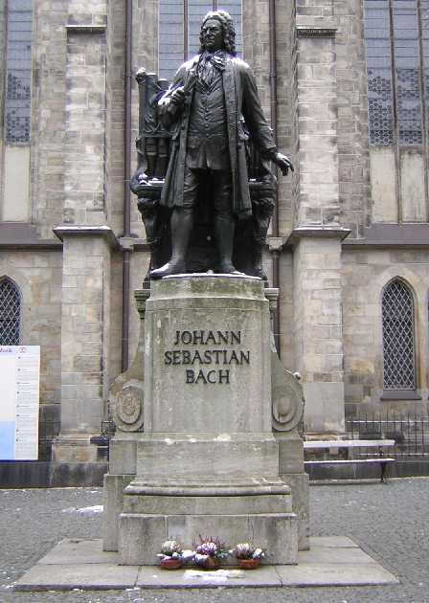
Figure 1 Statue de Jean-Sébastien Bach visible aujourd'hui à Leipzig devant l’église où il a été maître de chapelle

Le violoncelle

Histoire de l’instrument

Le violoncelle est un instrument à cordes. Fabriqué à partir de bois d’érable et d’épicéa, ses dimensions idéales sont fixées au XVIIème siècle. Le premier violoncelle fut construit aux environs de 1552 par Andrea Amati (1535-1612), luthier de l’école de Crémone (Italie).

La famille des instruments à cordes frottées se compose de quatre instruments :

-le violon, le plus petit et le plus aïgu
-l’alto, plus grave et plus grand, qui se tient comme un violon, posé entre le menton et la clavicule du musicien
-le violoncelle, beaucoup plus grave, qui se pose sur le sol au moyen d’une pique. Le violoncelliste joue assis et installe l’instrument entre ses genoux
-la contrebasse, le plus gros et le plus grave des instruments, se joue debout, l’instrument posé au sol

Chacun de ces instruments possède quatre cordes. Ils sont dits à cordes « frottées » car ils sont joués à l’aide d’un archet, baguette de bois sur laquelle est montée une mèche constituée de crins de cheval. C’est le frottement des crins sur la corde qui permet de produire un son.

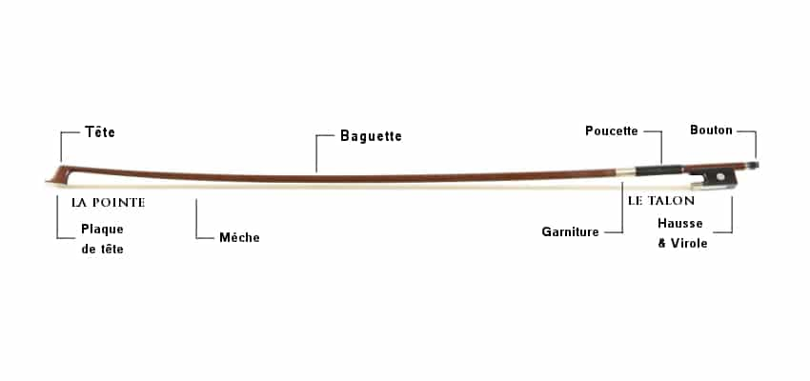
Figure 2 L'archet du violoncelle

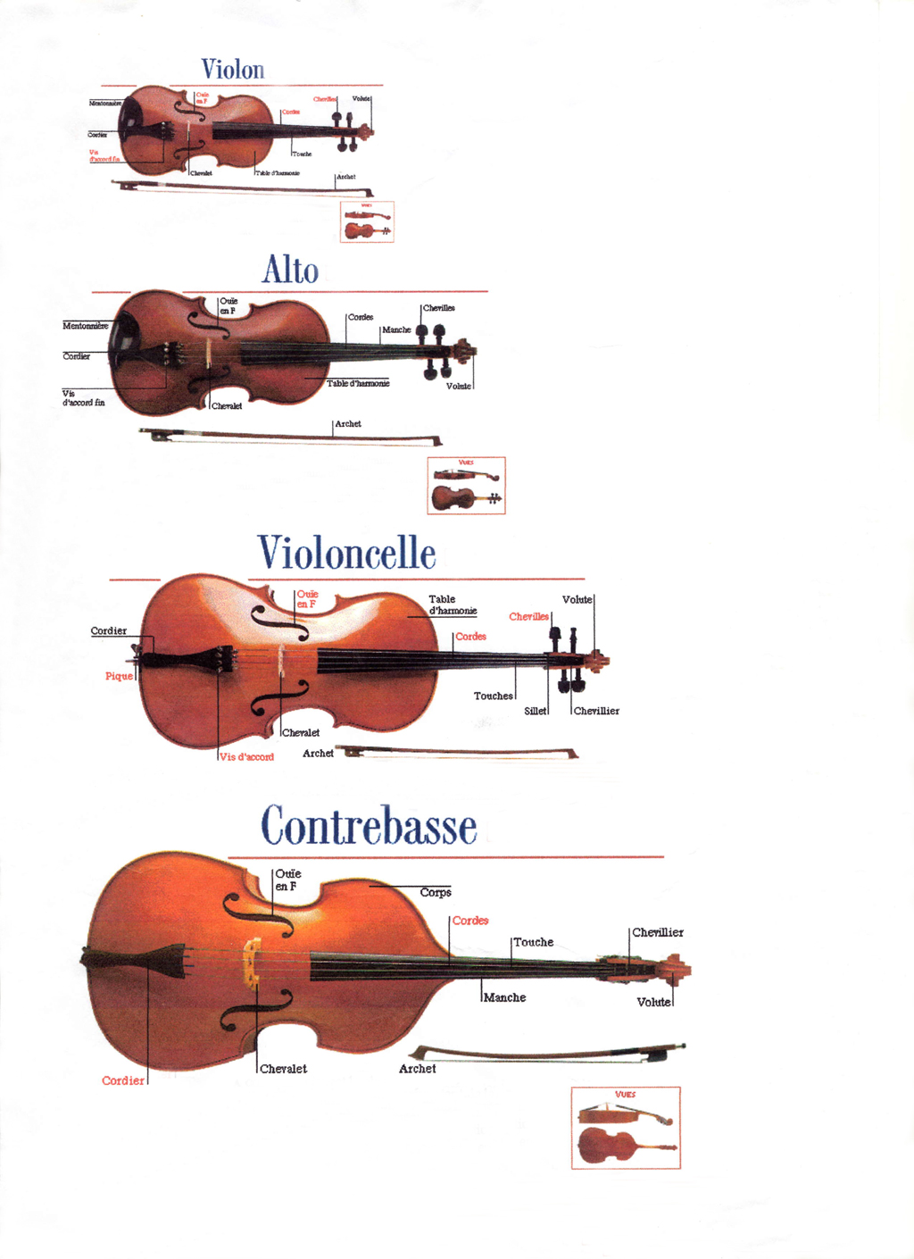
Figure 3 La famille des instruments à cordes frottées

Histoire des suites pour violoncelle seul

A l’époque où Jean-Sébastien Bach écrit les suites pour violoncelle seul, le violoncelle est utilisé principalement pour doubler le clavecin dans ce qu’on appelle alors la basse continue, ligne de basse qui accompagne les voix de dessus, jouées par les violons, les flûtes ou encore les voix chantées.

Les capacités virtuoses ou solistes de l’instrument n’intéressent alors pas vraiment les compositeurs. L’écriture de ces six suites dans ce contexte est donc tout à fait remarquable. Jean-Sébastien Bach écrit une partition où le violoncelle tout à coup se suffit complètement à lui-même. L’instrument est en même temps le soliste, l’accompagnateur, le garant de la rythmique…Cette partition témoigne d’une connaissance très approfondie de l’instrument, d’une inventivité et d’une audace sans comparaison. En effet, Jean-Sébastien Bach parvient à écrire de la musique polyphonique, c’est-à-dire à de la musique plusieurs voix, avec un instrument monodique qui ne peut donc jouer qu’une seule voix à la fois.

Malgré cette prouesse d’écriture, les suites tombent dans l’oubli pour n’être redécouvertes qu’au début du XXème siècle par le violoncelliste espagnol Pablo Casals. Celui-ci reconnaît le chef d’œuvre et après lui, tous les violoncellistes travailleront la partition. Les suites ont aujourd’hui une grande notoriété. De nombreux apprentis violoncellistes n’ont qu’un rêve : jouer le prélude de la première suite. Elles sont régulièrement interprétées en concert et sont enregistrées de nombreuses fois.

La redécouverte de cette partition va susciter l’intérêt de nombreux compositeurs et le répertoire pour violoncelle seul va alors connaître tout au long du XXème siècle une véritable renaissance : Reger, Kodàly, Britten, Ligeti, Berio, Ginastera, Cassado, Jolivet, Dutilleux, …
Ils sont aujourd’hui nombreux et de toutes les nationalités à se passionner pour l’instrument et ses possibilités expressives.
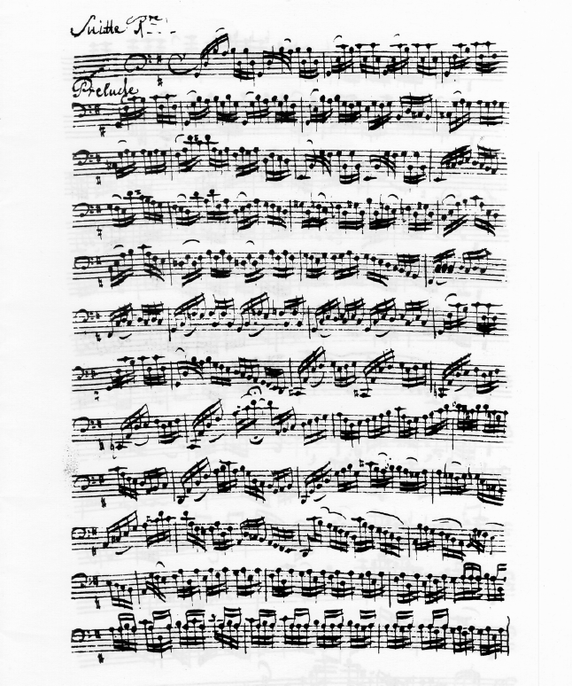
Figure 4 Manuscrit du prélude de la 1ère suite pour violoncelle seul de JS Bach

La première suite pour violoncelle seul et la pédale de Loop

Présentation de la pédale de Loop

La pédale de Loop est très souvent utilisée dans la musique pop par les guitaristes lors de performance live. Elle permet de superposer en direct plusieurs voix d’instrument, donnant l’impression que le guitariste est accompagné par tout un ensemble d’instrumentistes.

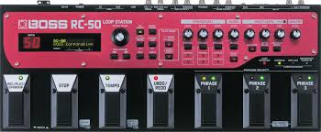
Figure 5 Pédale de Loop

On peut aussi l’utiliser avec la voix et avec tous les autres instruments. Il suffit de posséder un micro et des enceintes qui sont reliés à la pédale. Certains artistes comme le chanteur -M- ou Camille, l’utilisent très souvent en concert.

L’harmonie musicale dans la première suite

Jean-Sébastien Bach a réussi la prouesse d’écrire une musique à plusieurs voix avec un instrument ne pouvant en jouer qu’une seule. J’ai donc voulu reconstituer toutes ces voix imaginées par le compositeur afin que l’on puisse mieux percevoir les fondations de la partition, ce qui sous-tend son écriture. La pédale de Loop m’a semblé l’outil le mieux adapté pour transmettre et faire entendre ce qui se cache derrière la partition…

Avec la première suite pour violoncelle seul, j’ai mené un travail de reconstitution de l’harmonie. Dans un premier temps, il s’agit de retrouver les accords entendus par Jean-Sébastien Bach, avant d’écrire une unique voix de violoncelle. Ces accords sont à la base de toute la composition des suites mais ne sont pas forcément joués. Un accord est un empilement d’au moins trois notes de musique, autrement dit, trois notes jouées en même temps. On appelle l’enchaînement de ces accords « l’harmonie ». Une fois ces accords reconstitués, je peux inventer l’accompagnement supposé de la première suite.

Chaque danse est alors jouée en direct à deux, trois ou quatre violoncelles, duo, trio ou quatuor que j’ai composé moi-même sur la base des accords de Jean-Sébastien Bach. J’enregistre chacune des parties de violoncelle devant les auditeurs et l’harmonie se révèle alors peu à peu.

Les notions et termes techniques abordés sont expliqués lors de la rencontre avec les auditeurs et l’expérience auditive et sensorielle est privilégiée sur la technicité de cette approche.

Cahier d’activités pour la classe

Approfondir notre connaissance des différents instruments de la famille des cordes frottées

Afin de se familiariser avec les quatre instruments à cordes frottées, voici un lien vers un épisode passionnant de l’émission C’est pas sorcier, d’une durée de 26 minutes, consacré à la fabrication et au fonctionnement de ces instruments.

https://www.youtube.com/watch?v=TnzT5eeUKr8

Reconnaître et nommer les différentes parties du violoncelle

On pourra par la suite s’amuser à replacer chacun de ces termes sur le schéma ci-dessous :

-la volute
-la table (d’harmonie)
-les chevilles
-le manche
-la touche
-le dos (fond)
-le chevalet
-les ouïes
-le cordier
-le bouton
-la pique

(Schéma n°1 à destination des élèves, schéma n°2 à conserver par le professeur)

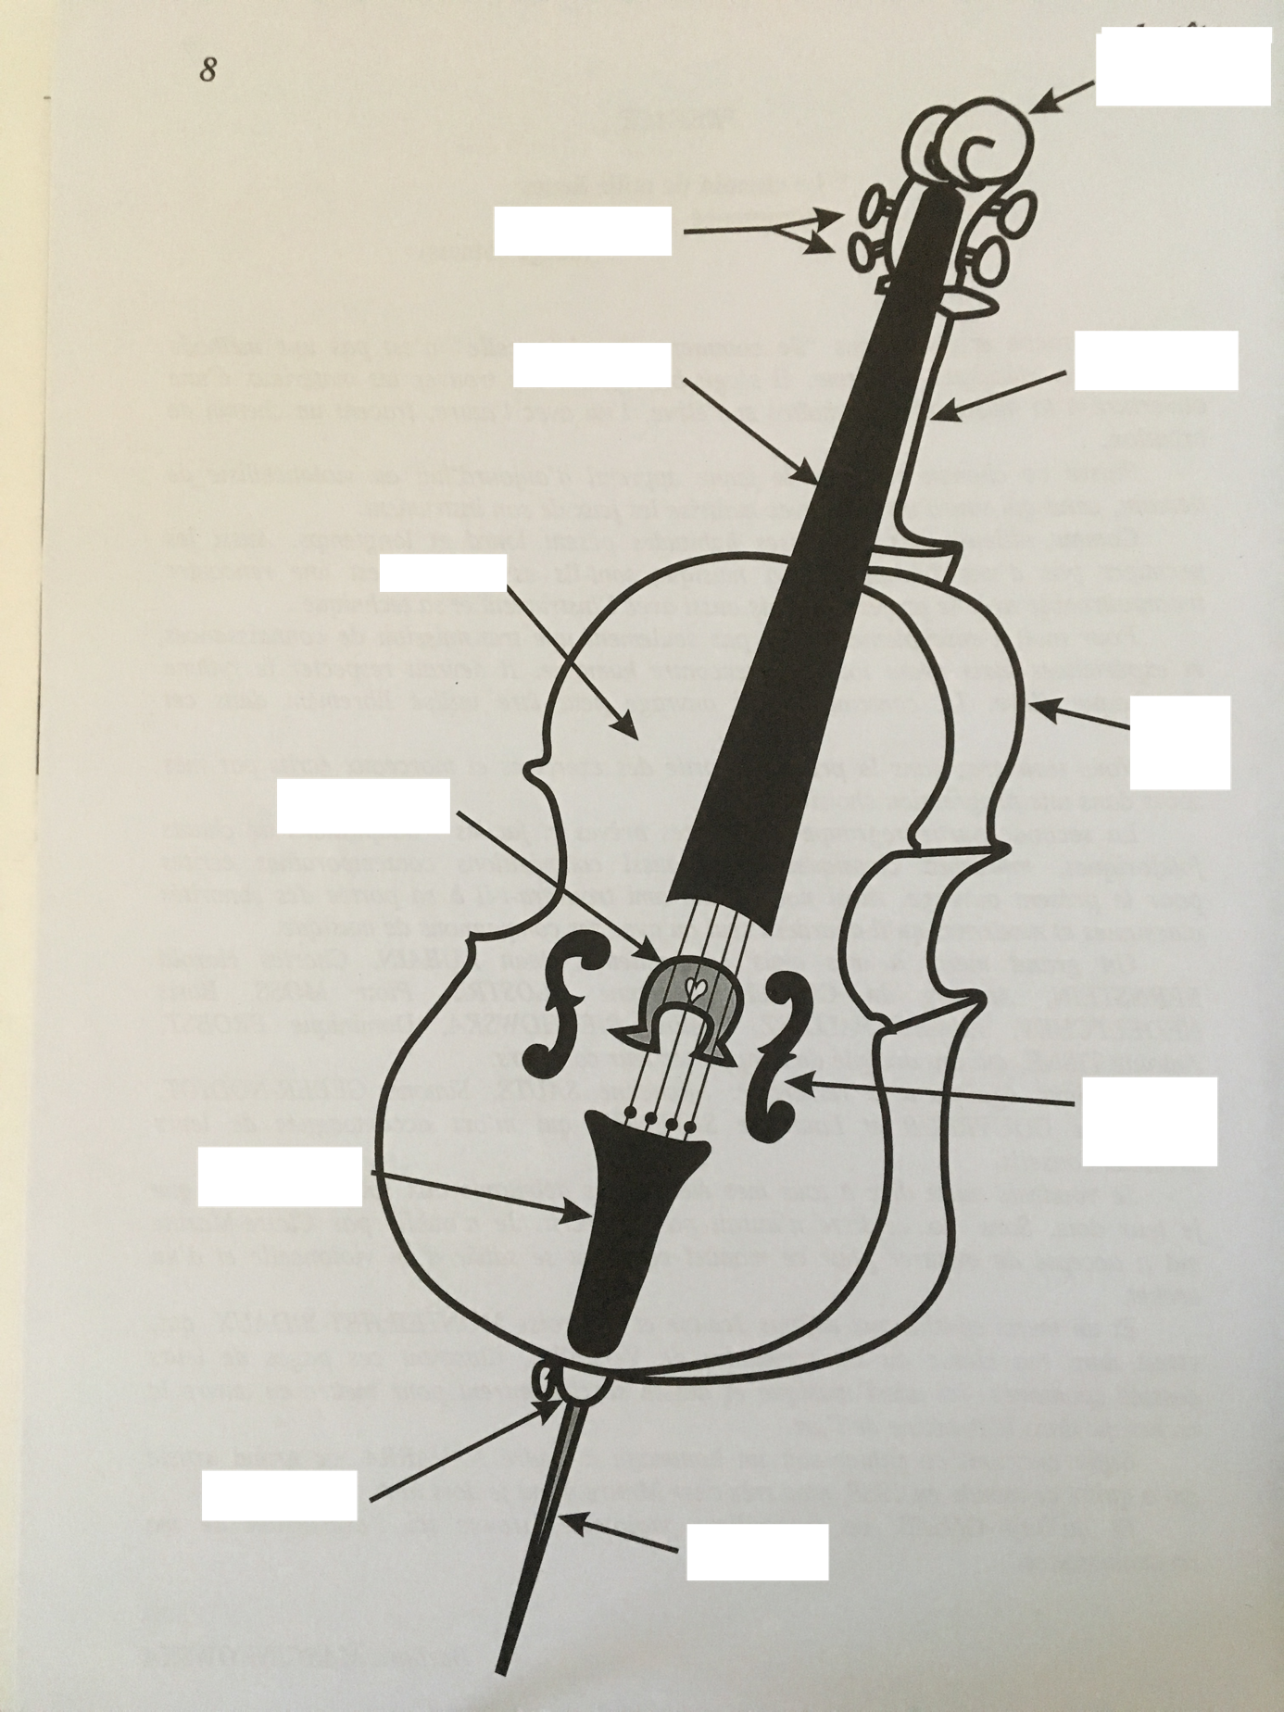
Figure 6 Schéma n°1

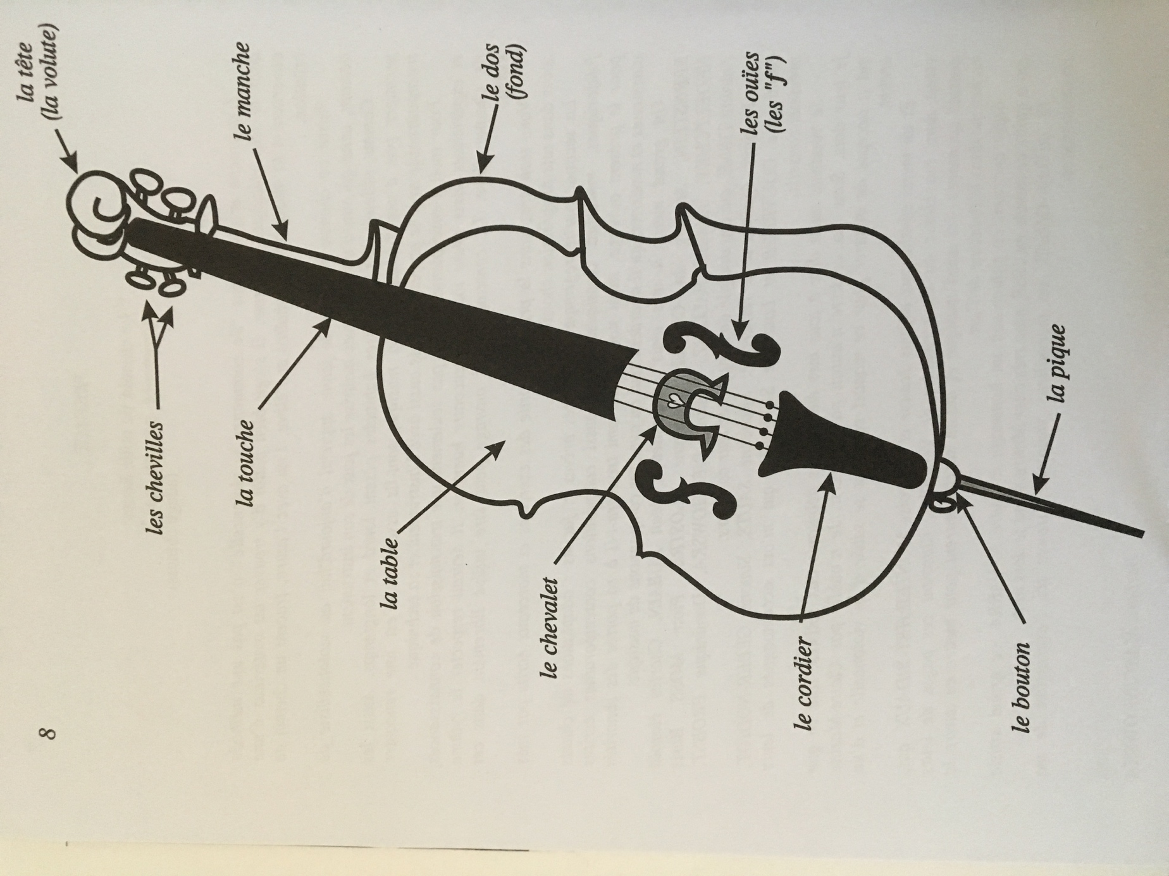
Figure 7 Schéma n°2

Situer sur une carte de l’Europe baroque, le pays d’origine de chaque danse de la Suite

Dans une suite de danses, chaque danse est originaire d’un pays différent, reflétant l’intérêt du compositeur pour la musique traditionnelle des pays voisins. Avec la carte ci-dessous représentant l’Europe du XVIIIème siècle, époque où Jean-Sébastien Bach a composé les suites, essayons de replacer chaque danse dans son pays -ou royaume- d’origine.

Réponses à conserver par le professeur :

-L’Allemande provient d’Allemagne. Elle se situe dans le cadre en-dessous de Berlin
-La Courante provient d’Italie
-La Sarabande est originaire d’Espagne
-Le Menuet est d’origine française
-La Gigue est une danse traditionnelle du Royaume-Uni

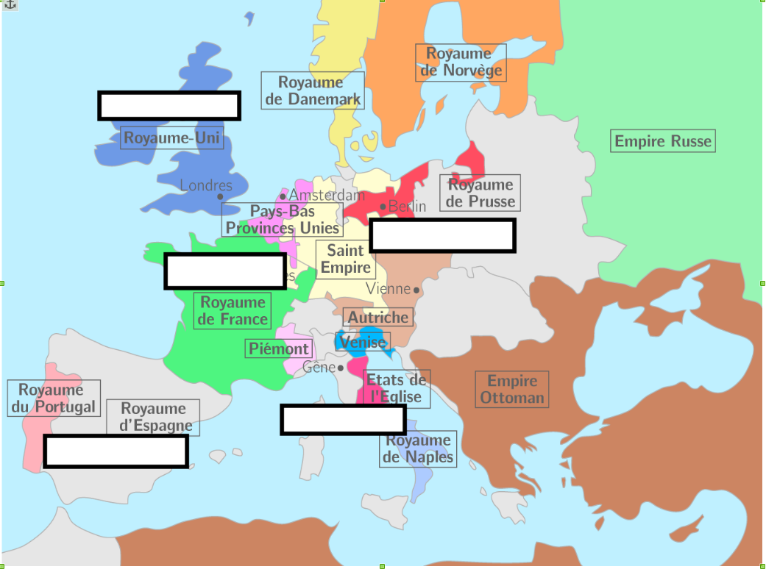

Quelles sont les grandes figures de l’époque Baroque dans le milieu artistique ?

Construire une frise chronologique pour la classe

------ Images à découper------

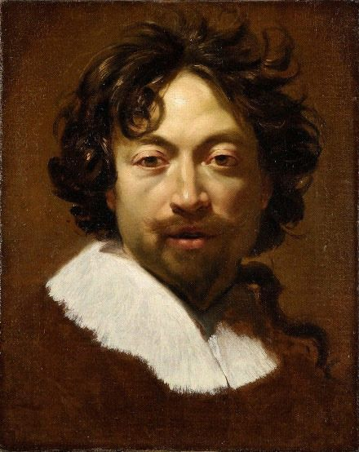

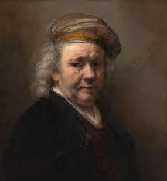

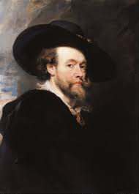

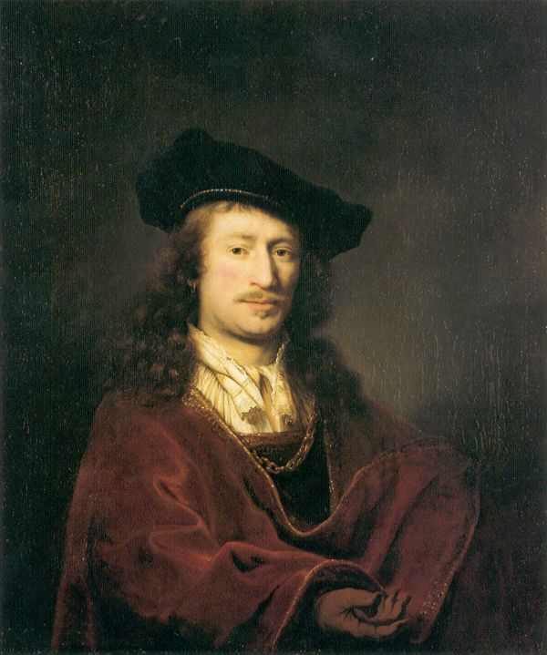
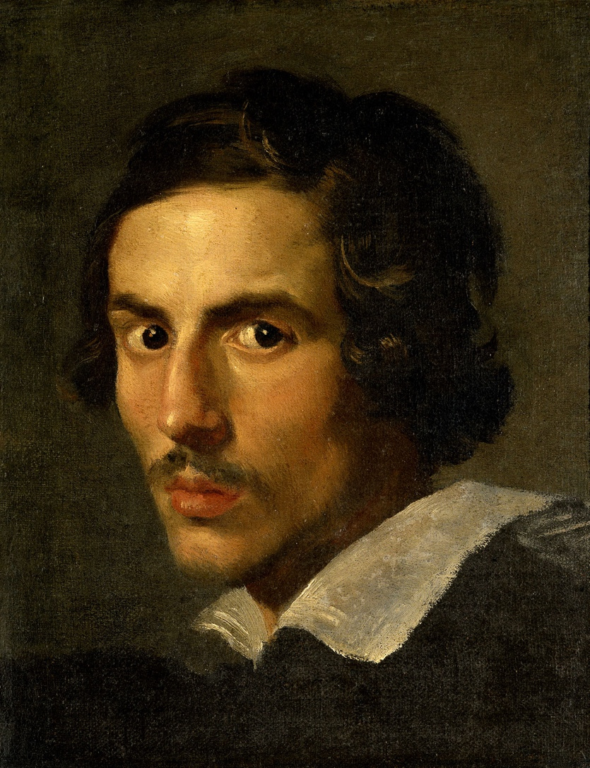

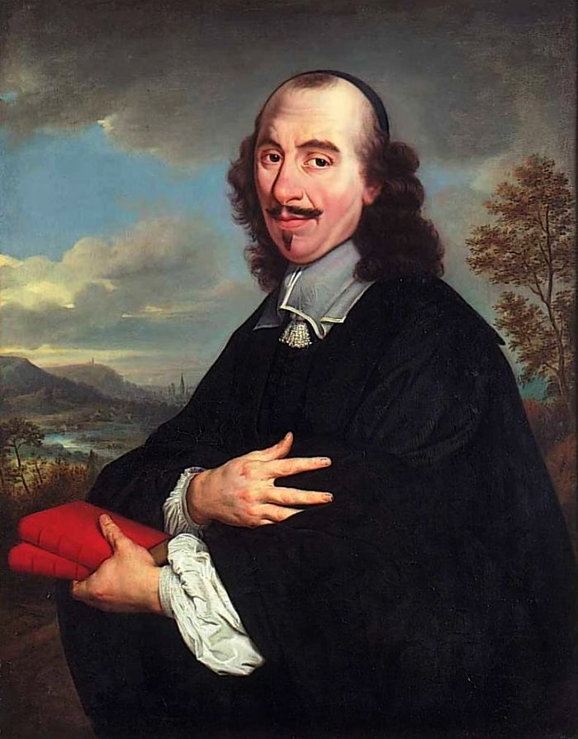
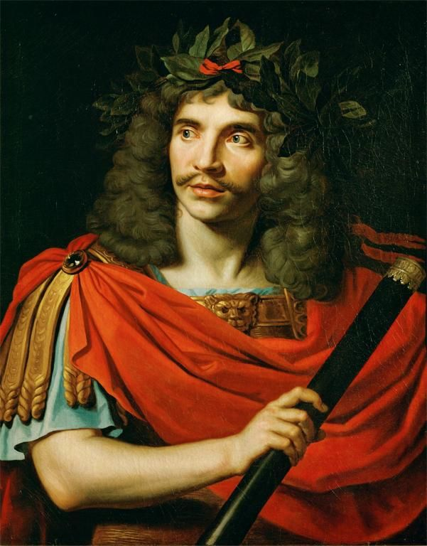

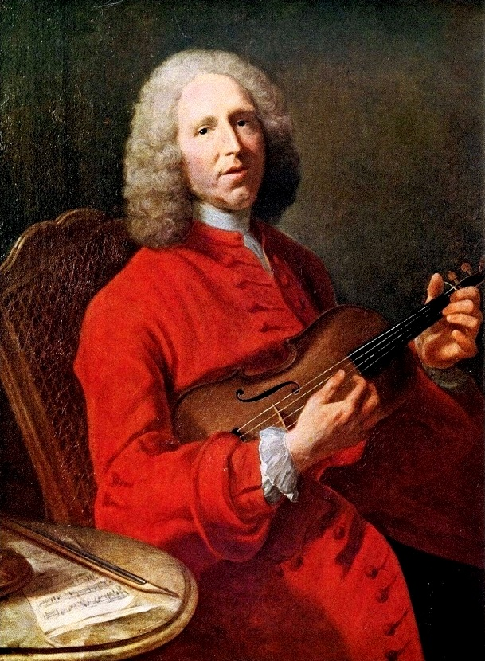

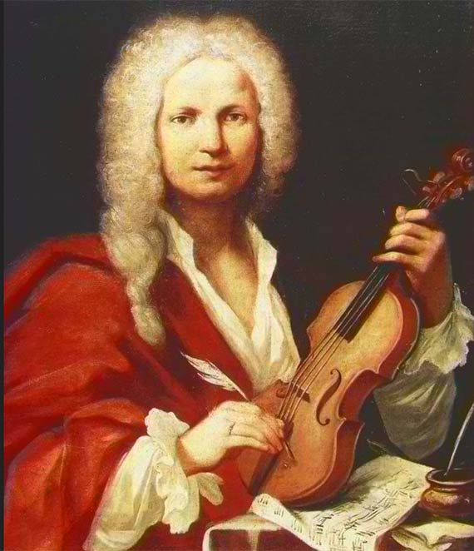

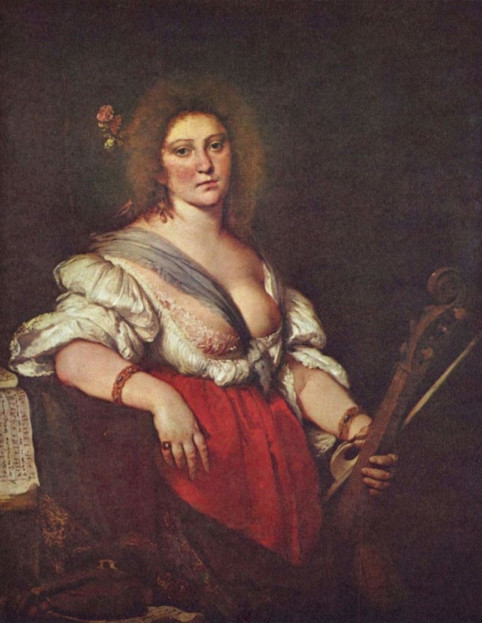

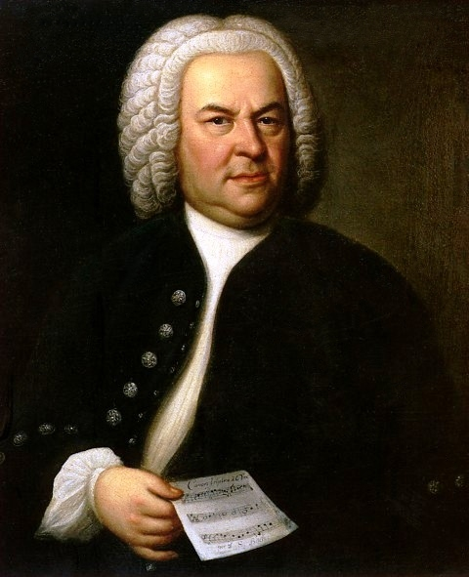

Sur une grande page que l’on pourra afficher dans la classe, on peut replacer les portraits ci-dessus selon leurs dates de naissance afin de voir apparaître une chronologie des grands artistes européens de l’époque baroque.

Voici leurs noms, métiers, nationalités et dates de naissance et de mort, par ordre d’apparition sur les images :

- Caravage, peintre italien, 1571-1610
- Rembrandt, peintre des Pays-Bas, 1606-1669
- Rubens, peintre des Pays-Bas, 1577-1640
- Vermeer, peintre des Pays-Bas, 1632-1675
- Le Bernin, peintre, architecte et sculpteur italien, 1598-1680
- Corneille, écrivain, dramaturge et poète français, 1606-1684
- Molière, dramaturge et comédien français, 1622-1673
- Rameau, compositeur français, 1683-1764
- Vivaldi, compositeur et violoniste italien, 1678-1741
- Strozzi, compositrice et chanteuse italienne, 1619-1677
- Bach, compositeur et organiste allemand, 1685-1750

